Por que é tão difícil parar de tocar o nosso rosto?
Fernando DuarteServiço Mundial da BBC, 8 março 2020
Todos nós, espontaneamente, tocamos nossos olhos, bochechas e boca várias vezes ao dia
De todos os nossos hábitos diários que passam despercebidos no dia a dia, um pode ser particularmente preocupante em tempos de surto de doenças.
O costume de tocar o próprio rosto sem nem perceber pode contribuir para a disseminação de doenças como a Covid-19, causada pelo novo coronavírus, dizem especialistas. Mas por que fazemos isso? E como podemos parar de ter esse comportamento involuntário?

Escreva o que você entendeu sobre os parágrafos lidos nos quadros.
________________________________________________________________________________________________________________________________________________________________________________________________________________________________________________________________________________
'Mania de toque'
Todos nós tocamos nossos próprios rostos frequentemente.
Um estudo de 2015 que analisou estudantes de medicina na Austrália revelou que, mesmo conscientes dos efeitos nocivos do hábito, eles não conseguiam se conter.
Por que fazemos isso?
Humanos e alguns primatas não conseguem se conter — e ao que parece, isso tem a ver com a maneira como evoluímos.
Enquanto a maioria das espécies toca a região como uma forma de manter boa aparência ou na tentativa de espantar pragas, nós fazemos isso por uma série de outras razões.
______________________________________________________________________________________________________________________________________

Às vezes, pode ser um mecanismo para se acalmar. Ou pode ser uma forma de controlar as emoções e a nossa capacidade de atenção.
Humanos e alguns primatas não conseguem se conter
O problema com o "autotoque" é que nossos olhos, nariz e boca são portas de entrada para todo tipo de doença no nosso organismo.
A Covid-19, por exemplo, é transmitida entre humanos através de pequenas gotículas que saem do nariz ou da boca de pessoas infectadas.
______________________________________________________________________________________________________________________________________________________________________________________________________________
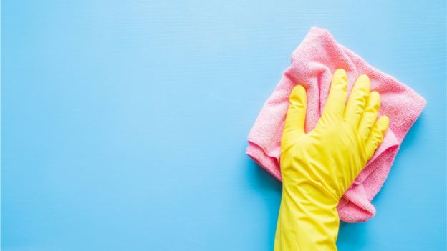

Tocar objetos ou superfícies que estiveram em contato com o vírus também pode resultar em contaminação

Mas a contaminação também acontece após tocarmos objetos ou superfícies que entraram em contato com o vírus.
Enquanto especialistas ainda estudam esta nova cepa, o coronavírus já é conhecido por ser mais resistente e pode sobreviver em superfícies por até nove dias.
___________________________________________________________________________________________________________________________________________________________________________________________________________
Poder do coronavírus
Essa resistência do coronavírus e o toque frequente no rosto fazem uma combinação perigosa.
Em 2012, pesquisadores norte-americanos e brasileiros revelaram que um grupo de pessoas selecionadas aleatoriamente tocava superfícies de espaços públicos mais de três vezes por hora.
Elas também tocavam a boca ou o nariz "numa média de 3,6 vezes por hora". Isso é muito menos do que as 23 vezes por hora percebidas nos estudantes australianos — provavelmente porque, enquanto os alunos foram observados em sala de aula, o estudo avaliou pessoas que estavam em ambientes externos, com mais distrações.
_____________________________________________________________________________________________________________________________________________________________________________________________________________
Que medidas devemos tomar?
Mas como conseguiríamos reduzir a frequência com que levamos nossas mãos ao rosto?
Michael Hallsworth, especialista em comportamento da Universidade Columbia (EUA) e ex-conselheiro do governo britânico, explica que é muito difícil colocar qualquer recomendação em prática.
"Dizer às pessoas para não fazer alguma coisa que acontece inconscientemente é um problema clássico", ele conta à BBC.
"É muito mais fácil que as pessoas lavem as mãos com mais frequência do que elas tocarem o rosto menos vezes."
"Não haverá resultado se apenas dissermos: 'Não faça algo que é inconsciente'."
_______________________________________________________________________________________________________________________________________________________________________________________________________________________________________________________________________________

Não é fácil parar de fazer algo que fazemos espontaneamente
Hallsworth, entretanto, acredita que há algumas técnicas que podem ajudar.
Uma delas é estar mais consciente de quantas vezes tocamos nosso rosto.
"Quando é uma necessidade física como uma coceira, por exemplo, nós podemos criar um comportamento substituto. Use a parte de trás do braço. Isso reduz o risco, mesmo que não seja a solução ideal."
"Pessoas que tocam os olhos podem usar óculos de sol. Ou podemos sentar sobre nossas mãos quando sentirmos que o toque pode acontecer."
Também podemos criar métodos para manter nossas mãos ocupadas — usar spinners ou bolas antiestresse, por exemplo —, especialmente em momentos em que os polegares estão ociosos.
Mas esses objetos precisam se desinfetados frequentemente.
__________________________________________________________________________________________________________________________________________
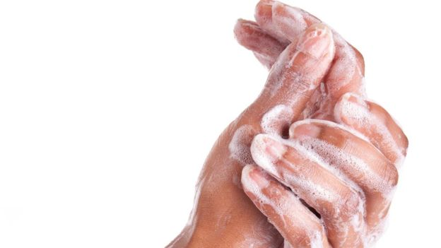
Lavar as mãos segue sendo uma das principais medidas para evitar contaminações
Lave as mãos
Nada substitui a boa e velha lavagem de mãos — com uma dose extra de atenção. "Não precisamos esperar por vacinas e tratamentos", disse o diretor-geral da OMS, Tedros Adhanom Ghebreyesus, numa coletiva de imprensa em 28 de fevereiro.
"Há coisas que cada um pode fazer para proteger a si mesmo e aos outros."

